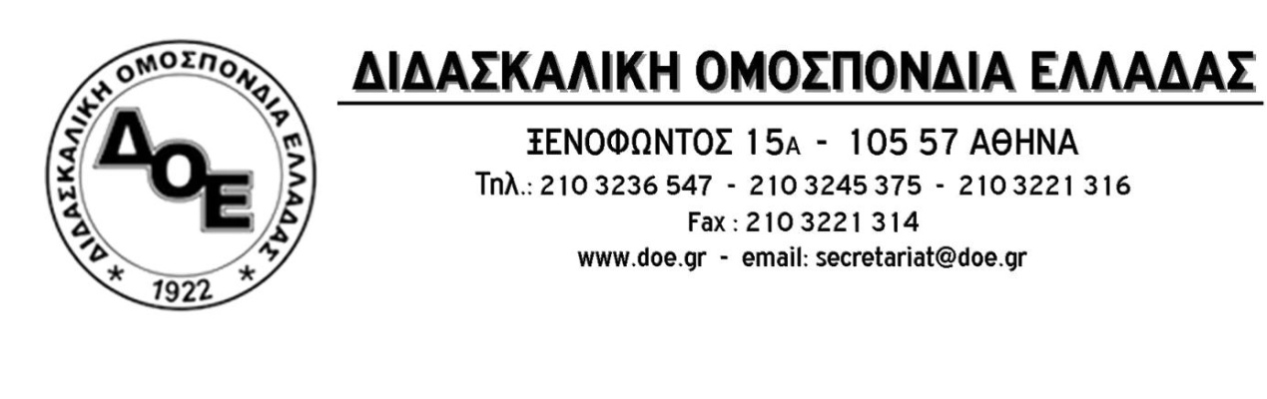
Αρ. Πρωτ. 841 | Αθήνα 28/8/2020  1. Την Υπουργό Παιδείας  κ. Νίκη Κεραμέως  2. Την Υφυπουργό Παιδείας  κ. Σοφία Ζαχαράκη  3. Τους Συλλόγους Εκπαιδευτικών Π.Ε.

Θέμα: Να αποσυρθεί τώρα η εγκύκλιος του Υ.ΠΑΙ.Θ. για τις άδειες ανατροφής
Με εγκύκλιο που εξέδωσε στις 21 Αυγούστου 2020 η Γενική Διεύθυνση Εκπαιδευτικού Προσωπικού του Υπουργείου Παιδείας (α.π. 108357/Ε3), με θέμα: «Χορήγηση άδειας ανατροφής με αποδοχές σε νεοδιόριστο/η εκπαιδευτικό και μέλος Ε.Ε.Π.-Ε.Β.Π.», επιχειρεί απροκάλυπτα να πλήξει το δικαίωμα της άδειας ανατροφής των νεοδιοριζόμενων εκπαιδευτικών.
Σύμφωνα με την απαράδεκτη αυτή εγκύκλιο, ανάμεσα σε άλλα, δεν δικαιούνται μείωσης ωραρίου ή άδειας ανατροφής όσοι νεοδιόριστοι εκπαιδευτικοί έχουν παιδιά που συμπλήρωσαν το 2ο έτος ηλικίας ενώ, ταυτόχρονα, περικόπτονται οι άδειες ανατροφής των νεοδιόριστων εκπαιδευτικών οι οποίοι έχουν τέκνα ηλικίας 2 – 4 ετών.
Το Δ.Σ. της Δ.Ο.Ε. με τη γνωμοδότηση της νομικής συμβούλου του στις 25/8/2020 κατέδειξε ότι «η επιχειρούμενη δια της υπ’ αρ. 10857/Ε3/21-8-2020 εγκυκλίου της Γενικής Διεύθυνσης Εκπαιδευτικού Προσωπικού Π.Ε. και Δ.Ε. ερμηνεία αναφορικά με την άδεια ανατροφής τέκνου, που δικαιούνται οι νεοδιόριστοι εκπαιδευτικοί δεν βρίσκει έρεισμα στον νόμο».
Αυτή η, κατά παράβαση νόμου, αντιμετώπιση των συναδέλφων που για, σχεδόν, είκοσι χρόνια, εργαζόμενοι ως αναπληρωτές, στηρίζουν τη δημόσια εκπαίδευση με μειωμένα δικαιώματα, είναι το αρνητικό δείγμα σεβασμού της πολιτείας απέναντί τους.
Όταν όλοι, υπό την όποια θεσμική ιδιότητα, διακηρύσσουν το θεμελιώδες της προστασίας της μητρότητας, είναι τραγικό να περικόπτονται δικαιώματα που αφορούν στην ανατροφή τέκνων.
Το Δ.Σ. της Δ.Ο.Ε. απαιτεί από την πολιτική ηγεσία του Υπουργείου Παιδείας και Θρησκευμάτων να προχωρήσει άμεσα στην ανάκληση της συγκεκριμένης εγκυκλίου παρέχοντας σε όλους τους νεοδιόριστους εκπαιδευτικούς ακέραιο το δικαίωμα στην πλήρη 9μηνη άδεια ανατροφής και υπολογισμό των (διδακτικών) ωρών μείωσης του ωραρίου για διάστημα τεσσάρων ετών, που ισχύει για όλους τους δημοσίους υπαλλήλους, και όχι δύο.
Σε κάθε περίπτωση ως Διδασκαλική Ομοσπονδία προχωράμε στη δικαστική προσβολή της εγκυκλίου, για την αποφυγή οικονομικής επιβάρυνσης των ενδιαφερόμενων συναδέλφων.
